Ход подготовки муниципальных образовательных организаций к новому 2017-2018 учебному году обсудили в Магарамкентском районе.

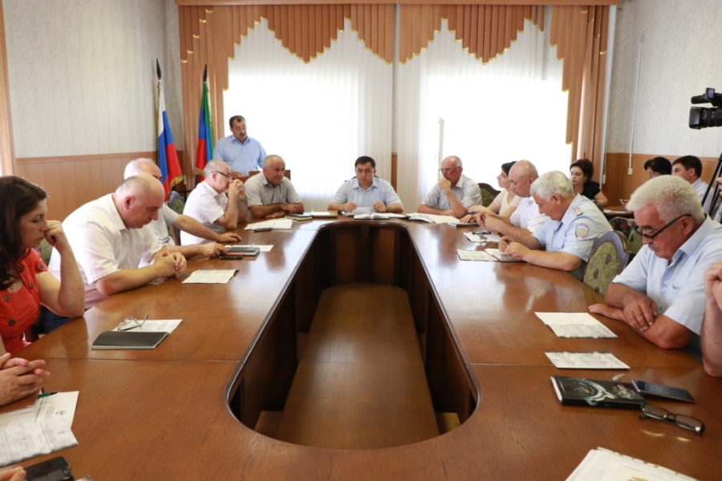

7 августа глава Магарамкентского района Фарид Ахмедов провел плановое совещание, на котором обсудили ход подготовки муниципальных образовательных организаций Магарамкентского района к новому 2017-2018 учебному году.
В работе совещания приняли участие Председатель Собрания депутатов МР «Магарамкентский район» Абубакар Ханмагамедов, Первый заместитель главы администрации МР Габибуллах Мурадалиев, заместители главы района Ариф Гаджиев, Зайнуддин Азимов, Марта Абдуллаева, а также ответственные работники администрации, руководители организаций и учреждений, представители правоохранительных органов и общественных организаций.
Начало совещания ознаменовалось приятным событием.
Директор ГКОУ « Республиканская специальная (коррекционная) школа-интернат VIII вида» в Магарамкентском районе Амелия Рагимханова вручила главе Магарамкентского района Фариду Ахмедову Благодарственное письмо от лица воспитанников школы-интернат. Она выразила искреннюю благодарность Фариду Ахмедову от лица всего коллектива педагогов и воспитанников школы-интернат за благотворительную помощь, оказанную главой района их учреждению. Она подчеркнула огромную радость детей, получивших помощь. Свою искреннюю благодарность и восхищение выразил один из воспитанников данной школы Ислам Динмагомедов. Он написал обращение-письмо в стихотворной форме в адрес главы Магарамкентского района Фарида Ахмедова, которое Амелия Рагимханова зачитала и передала лично в руки руководителю района.
Глава муниципального района Фарид Ахмедов отметил, что мы должны делать всё возможное, чтобы дети были окружены безграничной теплотой и заботой, получали качественное и современное образование, росли и развивались в мирной и развивающейся родине.
Далее по плановому вопросу с информацией выступил начальник УО Улубег Абейдуллаев.
Докладчик проинформировал какая работа проведена и проводится Управлением образования администрации муниципального района «Магарамкентский район» совместно с педагогическими коллективами образовательных организации по своевременной и качественной подготовке образовательных учреждений к новому 2017-2018 учебном году.
В настоящее время в районе функционирует 58 образовательных организаций, в том числе 33 дневных общеобразовательных, где будут обучаться 7200 учащихся, 20 МКДОУ с охватом 1495 детей дощкольного возраста и 5 МКДОУ. Разработан и утвержден план мероприятий по подготовке муниципальных казенных образовательных организаций района к новому учебному, в рамках которого работа началась еще в мае текущего года. Во всех общеобразовательных учреждениях предварительное комплектование обучающихся на 2017-2018 учебный год. Всего обучающихся -7200, в том числе в первых классах- 754 учащихся, в 9-х – 674 и в 11-х классах- 512 учащихся.
Во всех общеобразовательных организациях составлены проекты учебно-воспитательных планов, утверждены учебные планы. Проведена предварительная работа по внедрению ФГОС в 7-х классов. Все учителя, которые будут работать в этих классах, прошли курсы повышения квалификации.
Каждый год во многих образовательных организациях некоторые ремонтные работы проводятся за счет спонсорской помощи. Помощь оказывают члены попечительских Советов и других образовательных организаций района. Кроме того, начальник УО Улубег Абейдуллаев отметил ряд проблем, которые остаются нерешенными.
Он напомнил, что ряд образовательных учреждений размещены в ветхих приспособленных зданиях, которые нуждаются в проведении капитального ремонта.
Пока не завезен комплект учебников для учащихся 7-х классов для внедрения ФГОС основного общего образования второго поколения.
Заслушав информацию докладчика, глава муниципального района Фарид Ахмедов поручил начальнику УО, руководителям муниципальных общеобразовательных организаций принять меры для устранения недостатков, имеющихся в подготовке образовательных учреждений к новому учебному году.
Далее по текущим вопросам выступили начальники отделов администрации о проделанной за неделю работе.

